

с т а н д а р т П Р Е Д П Р И Я Т И Я

СИСТЕМА ОБРАЗОВАТЕЛЬНЫХ СТАНДАРТОВ

РАБОТЫ ВЫПУСКНЫЕ КВАЛИФИКАЦИОННЫЕ,
ПРОЕКТЫ И РАБОТЫ КУРСОВЫЕ

ТРЕБОВАНИЯ К ОФОРМЛЕНИЮ

СТП ХГТУ 2.03-2004

Предисловие

1 РАЗРАБОТАН Государственным образовательным учреждением высшего профессионального образования «Хабаровский государственный технический университет»
2 ВНЕСЕН комиссией по подготовке стандартов на выполнение дипломных и курсовых проектов (работ) при УМУ ХГТУ.
3 РАЗРАБОТЧИКИ: - к.т.н., доцент Скотта А.В. (председатель
комиссии),
- к.т.н., доцент Васина Н.В.,
- к.т.н., доцент Иванищев Ю.Г.,
- к.т.н., доцент Лях П.П.,
- к.т.н., доцент Позынич К.П.,
- к.т.н., доцент Саринков А.А.

4 ВВОДИТСЯ ВЗАМЕН СТП 21600.33-87, РД ХПИ 04-90

С Т А Н Д А Р Т П Р Е Д П Р И Я Т И Я

Система образовательных стандартов
РАБОТЫ ВЫПУСКНЫЕ КВАЛИФИКАЦИОННЫЕ,  ПРОЕКТЫ И РАБОТЫ КУРСОВЫЕ  Требования к оформлению  System of educational standards  Works of outputting qualifications, projects and works of courses. Requirements for presentation | Взамен  СТП ХПИ  21600.33-87  РД ХПИ 04-90

Утвержден и введен в действие
приказом ректора № 119/96 от «19» апреля 2004 г.
Дата введения «19» апреля 2004 г.
1 Область применения
Настоящий стандарт распространяется на выпускные квалификационные работы (ВКР), проекты и работы курсовые (КП, КР), выполняемые выпускниками Хабаровского государственного технического университета (ХГТУ) и устанавливает требования к их оформлению.
Стандарт входит в состав Системы образовательных стандартов (СОС) ХГТУ и является обязательным для применения всеми кафедрами и подразделениями ХГТУ, обеспечивающими учебный процесс.
Стандарт учитывает особенности оформления ВКР, КП и КР для двух групп специальностей, по которым ведется подготовка в ХГТУ. Перечень специальностей групп приведен в Приложении П.
С введением настоящего стандарта отменяются все методические указания по оформлению текстовых документов (ТД), разработанным подразделениями ранее.
2 Нормативные ссылки
В настоящем стандарте использованы ссылки на следующие стандарты СОС ХГТУ:
СТП ХГТУ 2.01-2004. Работы выпускные квалификационные. Общие
требования
СТП ХГТУ 2.02-2004. Проекты и работы курсовые. Общие требования

3 Оформление текстового документа (пояснительной записки)

3.1 Построение текстового документа

Текстовый документ (пояснительная записка) строится по одной из схем, представленных на рисунке 1 и рисунке 2.
3.2 Общие требования к оформлению текстового документа (пояснительной записки)
3.2.1 Текстовый документ (пояснительная записка) выполняется на одной стороне листов белой нелинованной бумаги формата А4 (210х297 мм) одним из следующих способов:
- машинописным, в соответствии с ГОСТ 13.1.002, с четким шрифтом, высотой букв и цифр не менее 2,5 мм, лентой только черного цвета (полужирной), с интервалом 2;
- с применением печатающих и графических устройств вывода ЭВМ чертежным (GOST type A, GOST type В) или моноширинным шрифтом (Courier New) № 14 черного цвета с использованием существующих текстовых редакторов (например, WORD) или систем автоматизированного проектирования (ACAD, КОМПАС и т.п.) с межстрочным интервалом 1,42 в редакторе WORD. В таблицах допускается уменьшать размер шрифта до № 10 и применять одинарный интервал редактора WORD;
- рукописным – чертежным шрифтом по ГОСТ 2.304 или четким разборчивым почерком с высотой не соединяемых между собой букв и цифр не менее 2,5 мм. Цифры и буквы необходимо писать четко тушью, пастой или чернилами черного цвета.
3.2.2 Иллюстрации и таблицы в машинописных и рукописных текстовых документах выполняют чернилами, пастой, тушью черного цвета. Также черного цвета должны быть иллюстрации и таблицы в текстовых документах, выполненных на печатающих и графических устройствах вывода ЭВМ. Допускается помещать в текстовые документы сканированные или ксерокопированные иллюстрации. Наклеивать в текстовые документы иллюстрации, таблицы или фрагменты текста не допускается.
3.2.3 Абзацы в тексте начинают отступом, равным пяти ударам пишущей машинки (15-17 мм при рукописном способе выполнения документа).
3.2.4 Для специальностей группы 1 текстовый документ выполняется на листах с рамками и основными надписями по форме 2а ГОСТ 2.104 ЕСКД(приложение Б, рисунок Б.1) или по форме 6 ГОСТ 21.101 СПДС (приложение Б, рисунок Б.2).
Расстояние от рамки до границ текста в начале и в конце строк не менее 3 мм, от верхней или нижней строки текста до верхней линии рамки или до основной надписи − не менее 10 мм.
3.2.5 Для специальностей группы 2 текстовый документ во всех случаях выполняется на листах без рамок и основных надписей. Текстовый документ для указанных специальностей выполняется с соблюдением следующих размеров полей: левое - не менее 30 мм, правое - не менее 10 мм, верхнее и нижнее - не менее 20 мм, причем в середине верхнего поля приводится в форме колонтитула шифр текстового документа (приложение
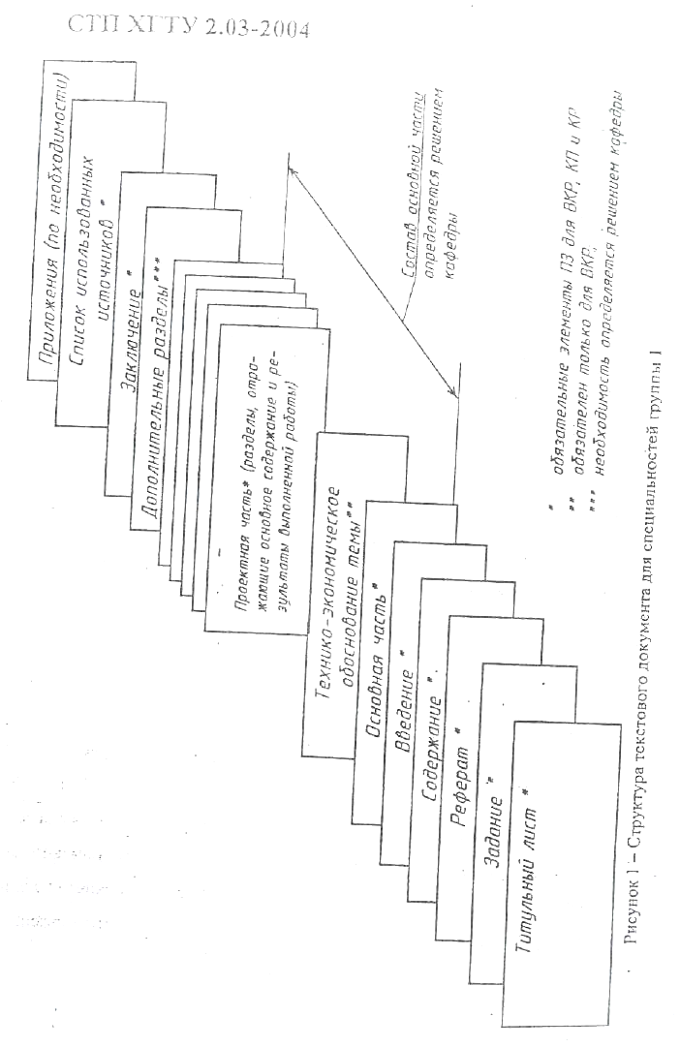
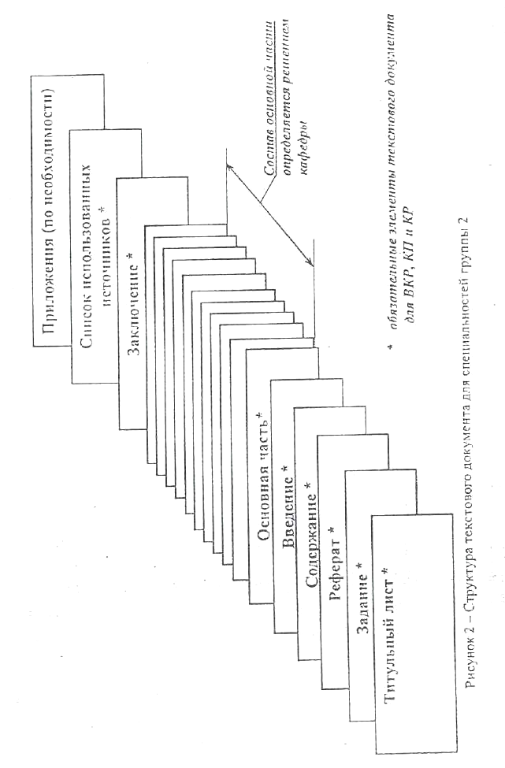

Г, рисунок Г4), а в правом верхнем углу – порядковый номер листа арабскими цифрами без точки в конце (пример показан в п. А 1.2 Приложения А).
3.2.6. Вписывать в текстовый документ, выполненный машинописным способом или с применением печатающих и графических устройств вывода ЭВМ, отдельные слова, знаки, формулы следует чернилами, пастой, тушью черного цвета, причем для специальностей группы 1 - чертежным шрифтом.
3.2.7. Текстовый документ ВКР должен быть переплетен и иметь непрозрачную двустороннюю обложку с помещенным на ней информационным листом единой для ХГТУ формы. В курсовых проектах и работах обложка выполняется из плотной белой бумаги формата А4 с совмещением ее лицевой стороны с титульным листом, а текстовый документ также переплетается.

3.3 Требования к структурным элементам текстового документа
3.3.1 Титульный лист и задание на проектирование

Бланки титульного листа и задания на ВКР выполняются типографским способом на листах формата А4. Бланк титульного листа для специальностей группы 1 заполняется чертежным шрифтом. Бланк задания допускается заполнять аккуратно от руки.
Титульный лист и задание считаются соответственно первым и вторым листом текстового документа, однако номера листов на них не проставляются.
В текстовом документе (пояснительной записке) к курсовому проекту или работе титульным листом является лицевая сторона обложки фор-
мата А4 (приложение В). Бланк задания выполняется типографским или иным способом и может заполняться от руки.

Реферат

Реферат является первым текстовым листом текстового документа. В текстовых документах для специальностей группы 1 реферат выполняется на листе формата А4 с основной надписью по форме 2 ГОСТ 2.104 ЕСКД или по форме 5 ГОСТ 21.101 и считается третьим порядковым листом текстового документа. Примеры оформления основной надписи для реферата приведены в приложении Г, рисунок Г.1 и рисунок Г.2.
Перечень ключевых слов должен включать от 5 до 15 слов или словосочетаний из текста текстового документа (ПЗ), которые в наибольшей мере характеризуют ее содержание и обеспечивают возможность информационного поиска. Ключевые слова пишутся в именительном падеже и выполняются в рукописных документах прописными буквами чертежным шрифтом типа А № 7 согласно ГОСТ 2.304 (для специальностей группы 1) или прописными буквами при ином способе выполнения текстового документа.
Объем текста реферата должен быть не менее 200 знаков и не должен превышать одного листа. Не допускается применять в реферате общепринятые сокращения слов и терминов.
Пример оформления реферата приведен в приложении Д.

Содержание

Содержание является обязательным разделом тестового документа (ПЗ), в котором перечисляются наименования разделов и подразделов (начиная с введения), список использованных источников, приложения и их наименования, а также указываются номера листов, с которых они начинаются. Содержание начинают с нового листа.
Наименования, включенные в содержание, записывают строчными буквами, начиная с прописной буквы, без многоточий перед номерами листов.
Содержание включают в общее количество листов текстового документа (ПЗ).

Введение

Введение является обязательным разделом текстового документа (ПЗ). Введение начинают с нового листа.

Основная часть

Основную часть излагают в виде сочетания текста, иллюстраций и таблиц.
Наименования разделов основной части должны отражать выполнение задания.

Заключение

Заключение является обязательным разделом текстового документа (ПЗ) и должно содержать оценку результатов работы. Заключение начинают с нового листа.

3.3.7 Список использованных источников

Список является обязательным разделом и включается в содержание текстового документа (ПЗ).
Список должен содержать сведения об источниках, использованных при выполнении ВКР, КП, КР.
Располагать источники в списке следует в порядке их упоминания в тексте. Правила оформления Списка даны в Приложении И.

3.3.8 Приложения

3.3.8.1 Материал, дополняющий текст текстового документа (ПЗ), допускается помещать в приложениях. Приложениями могут быть, например, графический материал, таблицы большого формата, расчеты, описания аппаратуры и приборов, описания алгоритмов и программ задач, решаемых на ЭВМ и т.д.
Приложения оформляют как продолжение данного документа на следующих его листах или выпускают в виде самостоятельного документа.
3.3.8.2 Каждое приложение следует начинать с нового листа. Приложение должно иметь заголовок, который записывается симметрично относительно текста строчными буквами, начиная с прописной.
3.3.8.3 Приложения обозначают заглавными буквами русского алфавита, за исключением букв Ё, З, Й, О, Ч, Ь, Ы, Ъ. После слова "ПРИЛОЖЕНИЕ" следует буква, обозначающая его последовательность.
Если в документе одно приложение, оно обозначается "ПРИЛОЖЕНИЕ А".
Название приложения записывают строчными буквами, начиная с прописной, симметрично относительно текста.
3.3.8.4 Приложения, как правило, выполняют на листах формата А4. Допускается оформлять приложения на листах формата А3 (297х420 мм), А4×3 (297х630 мм), А4×4 (297х841 мм), А2 (420х594 мм) и А1 (594х841 мм) по ГОСТ 2.301 ЕСКД.
Текст каждого приложения, при необходимости, может быть разделен на разделы, подразделы, пункты, подпункты, которые нумеруются в пределах каждого приложения (например А 1.1 и т.д.).
Все приложения должны быть перечислены в содержании с указанием их номеров и заголовков.
На каждое приложение должна быть ссылка в текстовом документе.

3.4 Построение основной части текстового документа (ПЗ)

3.4.1 Текст ПЗ при необходимости разделяют на разделы и подразделы. Разделы, как и подразделы, могут состоять из одного или нескольких пунктов, которые в свою очередь могут состоять из подпунктов.
3.4.2 Разделы и подразделы должны иметь заголовки. Пункты, как правило, заголовков не имеют. Заголовки должны четко и кратко отражать содержание разделов и подразделов.
3.4.3 Разделы (кроме Реферата, Содержания, Введения, Заключения, Списка использованных источников, Приложения) должны иметь порядковые номера в пределах всего текстового документа (ПЗ), обозначенные арабскими цифрами без точки в конце номера и записанные с абзацевого отступа. При выполнении текстового документа рукописным способом или на печатающих устройствах вывода ЭВМ для специальностей группы 1 заголовок раздела записывается чертежным шрифтом №7. Заголовки подразделов записывают шрифтом основного текста. Подчеркивания, переносы слов и точки в конце заголовков недопустимы. Если заголовок состоит из двух предложений, их разделяют точкой.
3.4.4 Нумерованные заголовки разделов пишутся с абзацевого отступа прописными буквами. Не нумированные заголовки (Реферат, Содержание, Введение, Заключение, Список использованных источников, Приложение) пишутся прописными буквами симметрично относительно текста отдельной строкой. Заголовки подразделов и пунктов пишутся с абзацевого отступа строчными буквами, начиная с прописной буквы.
Подразделы должны иметь нумерацию в пределах каждого раздела. Номер подраздела состоит из номера раздела и подраздела, разделенных точкой. В конце номера подраздела точка не ставится.
Если раздел или подраздел состоит из одного пункта, он также нумеруется.
Недопустимо написание заголовка в конце листа, а последующего текста - на следующем листе. Целесообразно, чтобы под заголовком было написано не менее трех строк.
Пункты, при необходимости, могут быть разбиты на подпункты, которые должны иметь порядковую нумерацию в пределах каждого пункта, например: 4.2.1.1, 4.2.1.2, 4.2.1.3 и т.д.
Внутри пунктов или подпунктов могут быть приведены перечисления. Перед каждой позицией перечисления следует ставить дефис или строчную букву со скобкой. Для дальнейшей детализации перечислений необходимо использовать арабские цифры со скобкой, а запись производится с абзацевого отступа, как показано в примере:
Пример
а) ___________________
б) ___________________
- ___________________
- ___________________
в) ___________________

3.4.5 Расстояние между заголовками раздела и подраздела должно быть равным двум межстрочным интервалам, при выполнении рукописным способом - 8 мм. Расстояние между заголовком и текстом при выполнении ПЗ машинописным способом и на устройствах вывода ЭВМ должно быть равно 3-м межстрочным интервалам, при выполнении рукописным способом - 15 мм, пример приведен в п.А.1.1 приложения А.

3.5 Изложение текста текстового документа (ПЗ)

3.5.1 Текст ПЗ должен быть кратким, четким и не допускать различных толкований.
Расстояние между строками рукописного документа – 8 мм, текстового документа, выполняемого машинописным способом – двойной интервал пишущей машинки, при наборе в редакторе WORD − полуторный интервал редактора 1,42).
При изложении обязательных требований в тексте должны применяться слова "должен", "следует", "необходимо", "требуется", "чтобы", "разрешается только", "не допускается", "запрещается", "не следует". При изложении других положений следует применять слова "могут быть", "как правило", "при необходимости", "может быть", "в случае" и т.д. При этом необходимо использовать повествовательную форму изложения текста, например "применяют", "указывают".
Опечатки, описки, помарки и графические неточности допускается исправлять аккуратной подчисткой и нанесением на том же месте фрагмента или вписыванием исправленного текста.

3.5.2 В тексте не допускается:
- применять обороты разговорной речи, техницизмы, профессионализмы;
- применять для одного и того же понятия различные научно-технические термины, близкие по смыслу (синонимы), а также иностранные слова и термины при наличии равнозначных слов и терминов в русском языке;
- применять произвольные словообразования;
- применять сокращения слов, кроме установленных правилами русской орфографии, соответствующими государственными стандартами, а также данным документом. Перечень допускаемых в тексте сокращений приведен в приложении Ж;
- сокращать обозначения единиц физических величин, если они употребляются без цифр, за исключением единиц физических величин в головках и боковиках таблиц и в расшифровках буквенных обозначений, входящих в формулы и рисунки.
3.5.3 В тексте, за исключением формул, таблиц и иллюстраций, не допускается:
- применять математический знак (−) перед отрицательными значениями величин (следует писать слово "минус");
- применять знак "∅" для обозначения диаметра (следует писать слово "диаметр"). При указании размера или предельных отклонений диаметра на чертежах, помещенных в тексте документа, перед размерным числом следует писать знак "∅";
- применять без числовых значений математические знаки, например > (больше), < (меньше), = (равно), ≥ (больше или равно), ≤ (меньше или равно), ≠ (не равно), а также знаки № (номер), % (процент);
- применять индексы отраслевых стандартов, технических условий и других документов без регистрационного номера.
3.5.4 В тексте следует применять стандартизованные единицы физических величин в соответствии с ГОСТ 8.417.
Наряду с единицами СИ, при необходимости, в скобках указывают единицы ранее применявшихся систем, разрешенных к применению.
3.5.5 В тексте числовые значения величин с обозначением физических величин и единиц счета следует писать цифрами, а числа без обозначения единиц физических величин и единиц счета от единицы до девяти словами.
Примеры
1 Провести испытания пяти труб, каждая длиной 5 м.
2 Отобрать пятнадцать труб для испытания на давление.
3.5.6 Если в тексте приводят диапазон числовых значений, выраженных в одной и той же единице физической величины, то ее указывают после последнего числового значения диапазона.
Примеры
1 От 1 до 5 мм.
2 От 210 до 100 кг.
3 От плюс 10 до минус 40 ⁰С.
4 От плюс 10 до плюс 40 ⁰С.
Недопустимо отделять единицу физической величины от числового значения (переносить их на разные строки или листы), кроме единиц физических величин, помещаемых в таблицах.
3.5.7 Единица физической величины одного и того же параметра в пределах одного документа должна быть постоянной. Если в тексте приводится ряд числовых значений, выраженных в одной и той же единице физической величины, то ее указывают только после последнего числового значения, например 1,50; 1,75; 2,00 м.
3.5.8 Приводя наибольшие или наименьшие значения величин, следует применять словосочетание "должно быть не более (не менее)".
Приводя допустимые значения отклонений от указанных норм, требований следует применять словосочетание "не должно быть более (менее)".
Например, массовая доля углекислого натрия в технической кальцинированной соде должна быть не менее 99,4 %.
3.5.9 Числовые значения величин в тексте следует указывать со степенью точности, которая необходима для обеспечения требуемых свойств изделия, при этом в ряду величин осуществляется выравнивание числа знаков после запятой.
Округление числовых значений величин до первого, второго, третьего и т.д. десятичного знака для различных типоразмеров, марок и т.п. изделий одного наименования должно быть одинаковым. Например, если градация толщины стальной горячекатаной ленты 0,25 мм, то весь ряд толщин ленты должен быть указан с таким же количеством десятичных знаков, например 1,50; 1,75; 2,00 мм.
3.5.10 Дробные числа необходимо приводить в виде десятичных дробей, за исключением размеров в дюймах, которые следует записывать: 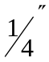; 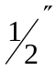 (но не , ).
При невозможности выразить числовое значение в виде десятичной дроби его допускается записывать в виде простой дроби в одну строчку через косую черту, например, 5/32; (50А-4С)/(40В+20).

3.6 Описание формул

3.6.1 Формулы записываются шрифтом высотой не менее 2,5 мм на отдельной строке текста симметрично ему. Применение машинописных, машинных и рукописных символов в одной формуле не допускается.
При выполнении ПЗ по специальностям группы 1 формулы записываются чертежным шрифтом, независимо от шрифта основного текста.
3.6.2 Формулы, на которые есть ссылки в тексте, должны нумероваться. Формулы, за исключением формул, помещаемых в приложении, должны нумероваться сквозной нумерацией арабскими цифрами, которые записываются на уровне формулы справа в круглых скобках. Допускается нумерация формул в пределах раздела. В этом случае номер формулы состоит из номера раздела и порядкового номера формулы, разделенных точкой, например (3.1).
Ссылки в тексте на порядковые номера формул дают в скобках, например, ... по формуле (2.4).
В формулах в качестве символов следует применять обозначения, установленные соответствующими государственными стандартами. Пояснения каждого символа следует давать непосредственно под формулой в той последовательности, в которой символы приведены в формуле. Первая строка пояснения должна начинаться с абзацевого отступа со слова "где" без двоеточия после него.
Пример − Плотность каждого образца ρ, (кг/м³), вычисляют по формуле (1.1)
ρ = m/V, (1.1)
где m − масса образца, кг;
V − объем образца, м³.

3.6.3 Переносить формулы на следующую строку допускается только на знаках выполняемых операций, причем знак в начале следующей строки повторяют. При переносе формулы на знаке умножения применяют знак "×".
3.6.4 Формулы, помещаемые в приложениях, должны обозначаться отдельной нумерацией арабскими цифрами в пределах каждого приложения с добавлением перед каждой цифрой обозначения приложения, например, формула (В.1).

3.7 Оформление иллюстраций

3.7.1 Все иллюстрации (фотографии, схемы, графики и т.п.) именуются рисунками. Рисунки, за исключением рисунков приложений, следует нумеровать арабскими цифрами сквозной нумерацией. Если рисунок один, то он обозначается "Рисунок 1".
Рисунки приложения обозначают отдельной нумерацией с добавлением перед цифрой обозначение приложения, например Рисунок А.3.
Допускается нумеровать иллюстрации в пределах раздела. В этом случае номер иллюстрации состоит из номера раздела и порядкового номера иллюстрации, разделенных точкой. Например, Рисунок 1.1.
Иллюстрации ПЗ специальностей «Т5ехника и технология» должны быть выполнены в соотвествии с требованиями стандартов ЕСКД и СПДС.
3.7.2 Иллюстрации, при необходимости, могут иметь наименование и пояснительные данные (подрисуночный текст). Слово "Рисунок" и наименование помещают после пояснительных данных и приводят с абзацевого отступа следующим образом: Рисунок 1.2 − Детали прибора.
3.7.3 Рисунок следует располагать после ссылки на него или как можно ближе к ней.
При ссылках на иллюстрации следует писать "… в соответствии с рисунком 2" при сквозной нумерации и "… в соответствии с рисунком 1.2" при нумерации в пределах раздела.
3.7.4 Если в тексте документа имеется иллюстрация, на которой изображены составные части изделия, то на этой иллюстрации должны быть указаны номера позиций этих составных частей в пределах данной иллюстрации, которые располагают в возрастающем порядке, за исключением повторяющихся позиций, а для электро- и радиоэлементов − позиционные обозначения, установленные в схемах данного изделия.
Допускается, при необходимости, номер, присвоенный составной части изделия на иллюстрации, сохранять в пределах документа.
При ссылке в тексте на отдельные элементы деталей (отверстия, пазы, канавки, буртики и др.) их обозначают прописными буквами русского алфавита.
Указанные данные наносят на иллюстрациях согласно ГОСТ 2.109.
3.7.5 На приводимых в документе электрических схемах около каждого элемента указывают его позиционное обозначение, установленное соответствующими стандартами и, при необходимости, номинальное значение величины.

Построение таблиц
3.8.1 Таблицы применяют для лучшей наглядности и удобства сравнения показателей. Название таблицы должно отражать ее содержание, быть точным и кратким. Название таблицы помещают над таблицей. При переносе части таблицы на тот же или другие листы название помещают только над первой частью таблицы.
3.8.2 Таблицы, за исключением таблиц приложений, следует нумеровать арабскими цифрами сквозной нумерацией, например "Таблица 1". Если в тексте одна таблица, она должна быть обозначена "Таблица 1", или "Таблица В.1", если она приведена в приложении. Разрешается нумерация таблиц в пределах раздела, например "Таблица 1.2".
Номер таблицы и ее название располагают на одной строке над таблицей с абзацевого отступа, причем слово "Таблица" пишется слева, например - "Таблица 4.1 - Подсчет объемов работ". В конце названия точка не ставится.
3.8.3 На все таблицы ПЗ должны быть приведены ссылки, при этом следует писать слово "таблица" с ее номером.
3.8.4 Таблицу слева, справа и снизу, как правило, ограничивают линиями.
Заголовки граф и строк таблиц следует писать с прописных букв, подзаголовки граф - со строчной буквы, если они составляют одно предложение с заголовком, или с прописной буквы, если они имеют самостоятельное значение. В конце заголовков и подзаголовков точки не ставят. Делить головку таблицы по диагонали не допускается. Заголовки и подзаголовки граф указывают в единственном числе, точки в конце не ставятся.
Высота строк под головкой в таблице должна быть не менее 8 мм.
Графу "№ п.п." в таблицу включать не следует, форма таблицы приведена на рисунке 3.

Таблица −
номер название таблицы

Голов- Заголовки граф
ка
Подзаголовки
граф

Строки
(горизонталь-
ные ряды)

Боковик Графы (колонки)
(графа для
заголовков)
Рисунок 3 − Пример формы таблицы

3.8.5 Таблицу следует помещать после первого упоминания о ней в тексте. Таблицы следует размещать так, чтобы их можно было читать без поворота текстового документа. Если такое размещение невозможно, таблицу располагают так, чтобы для чтения надо повернуть текстовый документ по часовой стрелке.
При переносе таблицы на следующий лист ПЗ головку таблицы следует повторять, и над ней слева помещают слова "Продолжение таблицы" с указанием номера таблицы в соответствии с рисунком 4.
Если строки или графы таблицы выходят за формат листа, таблицу делят на части, которые, в зависимости от особенностей таблицы, переносят на другие листы, или помещают на одном листе рядом, или одну под другой в пределах другой страницы.

Таблица…
В миллиметрах
Номинальный диа-метр резьбы болта,  винта, шпильки | Внутренний  диаметр шайбы | Толщина шайбы
Номинальный диа-метр резьбы болта,  винта, шпильки | Внутренний  диаметр шайбы | легкой |  | нормальной |  | тяжелой
Номинальный диа-метр резьбы болта,  винта, шпильки | Внутренний  диаметр шайбы | а | b | a | b | a | b
2,0 | 2,1 | 0,5 | 0,8 | 0,5 | 0,5 | - | -
2,5 | 2,6 | 0,6 | 0,8 | 0,6 | 0,6 | - | -
3,0 | 3,1 | 0,8 | 1,0 | 0,8 | 0,8 | 1,0 | 1,2

Продолжение таблицы…
В миллиметрах
Номинальный диа-  метр резьбы болта,  винта, шпильки | Внутренний  диаметр шайбы | Толщина шайбы
Номинальный диа-  метр резьбы болта,  винта, шпильки | Внутренний  диаметр шайбы | легкой |  | нормальной |  | тяжелой
Номинальный диа-  метр резьбы болта,  винта, шпильки | Внутренний  диаметр шайбы | а | b | a | b | a | b
4,0 | 4,1 | 1,0 | 1,2 | 1,0 | 1,2 | 1,2 | 1,6
… | … | … | … | … | … | … | …
42,0 | 42,5 | - | - | 9,0 | 9,0 | - | -

Примечание - здесь (и далее по тексту) таблицы приведены условно для иллюстрации соответствующих требований.

Рисунок 4 - Пример оформления таблицы с продолжением

Если части таблицы помещают рядом, то в каждой части повторяют головку; при размещении таблицы одна под другой - повторяется боковик.
При переносе таблицы на последующие листы текстового документа шапка таблицы повторяется на каждом листе.
Для облегчения ссылок в тексте пояснительной записки допускается нумерация граф. Таблицы могут выполняться и в тексте, и на отдельных листах текстового документа.
3.8.6 Если повторяющийся текст в графе состоит из одного слова, его допускается заменять кавычками. Если повторяющийся текст состоит из двух или более слов, то при первом повторении его заменяют словом "То же", а далее - кавычками. Ставить кавычки вместо повторяющихся цифр, марок, знаков, математических и химических символов не допускается. Если цифровые или иные данные в какой-либо строке таблицы не приводят, то в ней ставят прочерк.
Числовые значения показателя проставляют на уровне последней строки наименования показателя. Значение показателя, приведенное в виде текста, записывают на уровне первой строки наименования показателя.
3.8.7 Если цифровые данные в графах таблицы имеют различную размерность, ее указывают в заголовке каждой графы. Когда в таблице помещены графы с параметрами преимущественно одной размерности, но есть показатели с другими размерностями, над таблицей помещают надписи с преобладающей размерности, а сведения о других размерностях дают в заголовках соответствующих граф.
Цифры в графах таблиц, как правило, располагают так, чтобы классы чисел во всей графе были точно один под другим. Числовые величины в одной графе по возможности должны иметь одинаковое количество десятичных знаков.
Дробные числа приводят в виде десятичных дробей, за исключением размеров в дюймах, которые записываются по типу: , .
Для сокращения текста заголовков и подзаголовков граф отдельные понятия заменяют буквенными обозначениями, если они пояснены в тексте или приведены на иллюстрациях, например; D − диаметр; H − высота; L − длина.
Показатели с одним и тем же буквенным обозначением группируются последовательно, в порядке возрастания индексов, например: L₁, L₂, L₃ и так далее.

3.9 Примечания и ссылки

3.9.1 Примечания следует помещать непосредственно после текстового, графического материала или в таблице, к которым относятся эти примечания, и печатать с пропиской буквы с абзацевого отступа. Если примечание одно, то после слова "Примечание" ставится тире и примечание пишется тоже с прописной буквы. Одно примечание не нумеруют. Несколько примечаний нумеруют по порядку арабскими цифрами. Примечание к таблице помещают в конце таблицы под линией, обозначающей окончание таблицы. Примечания не должны содержать требований.

Примеры
Примечание −
Примечания
1
2
3.9.2 Ссылки в тексте пояснительной записки на использованные источники дают в скобках, выполненных двумя косыми чертами, порядковым номером по списку источников. Например: "В расчетах использована методика /15/".
3.9.3 При ссылках в тексте на стандарты и другие нормативные документы, не включенные в список использованных источников, разрешается приводить только обозначение документа без указания его наименования, например: ГОСТ 21.103 или СН 432.
Ссылаться следует на документ в целом или на его разделы и приложения. Ссылки на подразделы, пункты, подпункты, таблицы, формулы и иллюстрации не допускаются.

3.10 Правила оформления программных документов
3.10.1 Программные документы, разработанные в проектах (работах) различных проблемных областей, должны оформляться в соответствии с требованиями стандартов Единой системы программной документации.
Программные документы должны включать:
- текст программы, оформленной по ГОСТ 19.401;
- описание программы, выполненное по ГОСТ 19.402;
- описание применения, приведенное согласно требованиям ГОСТ 19.502;
- другие программные документы – в случае необходимости.
Программные документы должны быть сброшюрованы (оформлены) в виде приложения текстового документа.
3.10.1 Для выпускных квалификационных работ целиком посвященным проектированию информационно-программных комплексов различного назначения, структура и содержание разделов основной части, связанной с формированием технического задания на разработку программного обеспечения (ПО), описанием ПО и его применения, регламентируется методическими указаниями выпускающей кафедры.

4 Требования к графической части

4.1 Основные надписи на чертежах

4.1.1 Содержание, расположение и размеры граф основных надписей, дополнительных граф к ним, а также размеры рамок на первых листах чертежей и схем должны соответствовать форме 1 ГОСТа 2.104 ЕСКД для всех специальностей группы 1, кроме строительных. Вид основной надписи приведен в приложении К.
На последующих листах чертежей используется основная надпись формы 2а по рисунку Б.1 приложения Б.
4.1.2 Для строительных специальностей группы 1 основные надписи на чертежах выполняются в соответствии с ГОСТ 21.101 СПДС.
В проектной и рабочей документации основную надпись оформляют:
а) на листах основных комплектов чертежей - по форме 3;
б) на первом листе чертежей строительных изделий - по форме 4.
Пример оформления основных надписей для чертежей строительных специальностей группы 1 приведен в приложении Л. На последующих листах чертежей в этом случае используется основная надпись формы 6 по рисунку Б.2 приложения Б.
Расположение основных надписей и дополнительных граф к ним на чертежах и схемах приведено в приложении М.
4.1.3 Перечень нормативной документации, используемой при оформлении чертежей и схем, приведен в приложении Н.

4.2 Оформление демонстрационных листов (плакатов)
4.2.1 Демонстрационный лист должен содержать:
- заголовок;
- необходимые изображения и надписи (рисунки, схемы, таблицы, графики, диаграммы и т.п.);
- пояснительный текст (при необходимости).
4.2.2 Демонстрационный графический материал должен отвечать требованиям наибольшей наглядности и свободно просматриваться с расстояния 2-4 м. Для этого каждый демонстрационный лист следует выполнять на чертежной бумаге стандартных форматов: минимальный формат листа – А3 (297х420 мм), максимальный – А1 (594х841 мм).
4.2.3 Элементы демонстрационных листов для специальностей группы 1 должны выполняться в соответствии с требованиями действующих стандартов ЕСКД, ЕСПД и СПДС, но без оформления основной надписи и рамки.
4.2.4 Заголовок демонстрационного листа должен быть кратким и соответствовать его содержанию. Заголовок располагают в верхней части листа посередине. Заголовок следует выполнять шрифтом не менее № 14, а для специальностей группы 1, кроме того, чертежным шрифтом.
4.2.5 Пояснительный текст располагают на свободном поле демонстрационного листа.
4.2.6 Графические обозначения элементов на демонстрационных листах допускается увеличивать пропорционально размерам, указанным в соответствующих стандартах, для более удобного их чтения комиссией.
4.2.7 Допускается изображения на демонстрационных листах выполнять в цвете и многократно, при этом принятые цветовые (и цифровые) обозначения должны быть пояснены.
4.2.8 Плакаты должны выполняться в соответствии с требованиями ГОСТ 2.602.
4.2.9 Демонстрационные листы проектов и работ, связанных с разработкой и созданием АСУ, должны выполняться с учетом требований ГОСТ 24.302 и ГОСТ 24.303.

ПРИЛОЖЕНИЕ А
(справочное)
Правила выполнения текстовых документов
А.1.1 Правила выполнения последующих листов текстового документа для специальностей группы 1

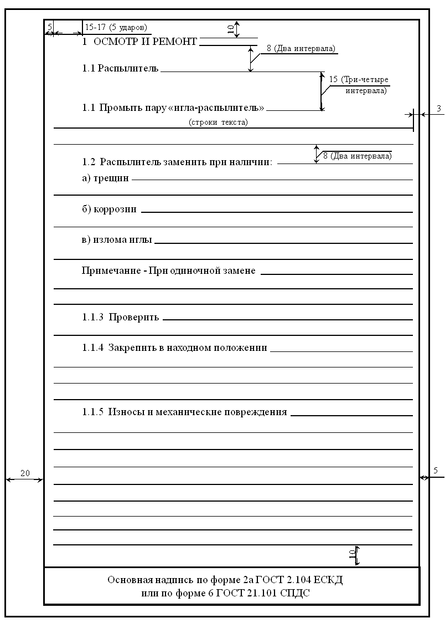
Продолжение приложения А

А.1.1 Правила выполнения текстового документа для специальностей группы 2
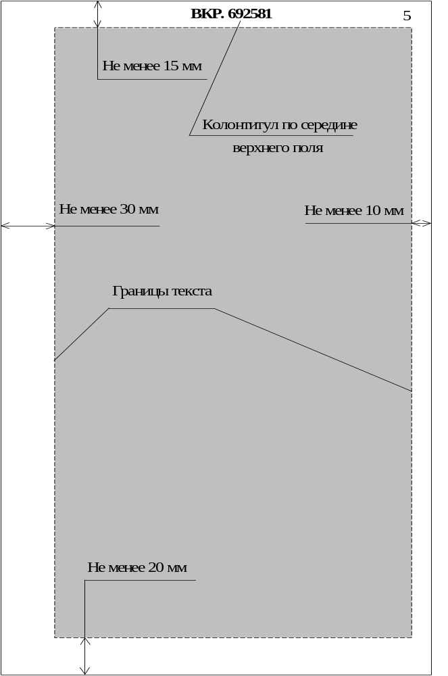
20
Продолжение приложения А
А.1.3 Пример выполнения текстового документа
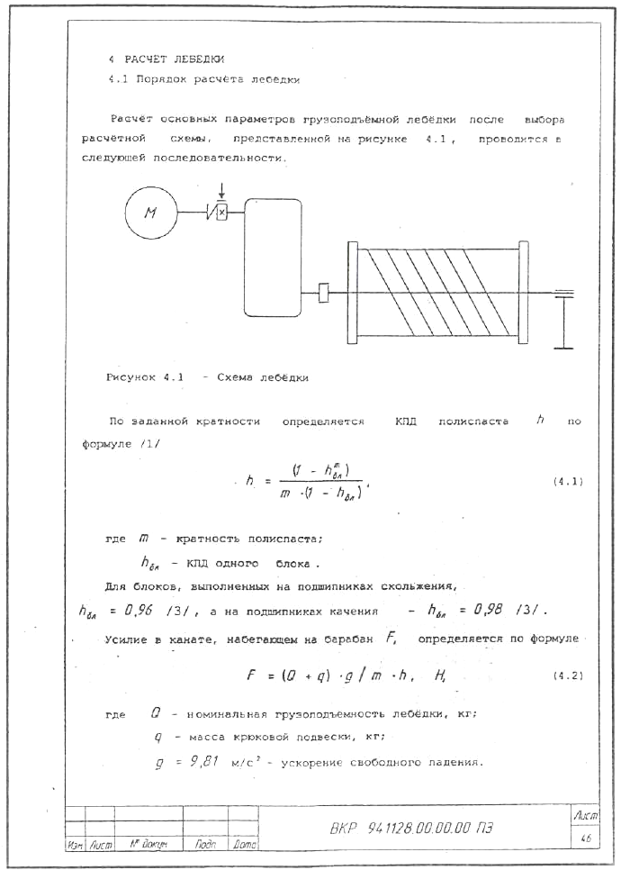
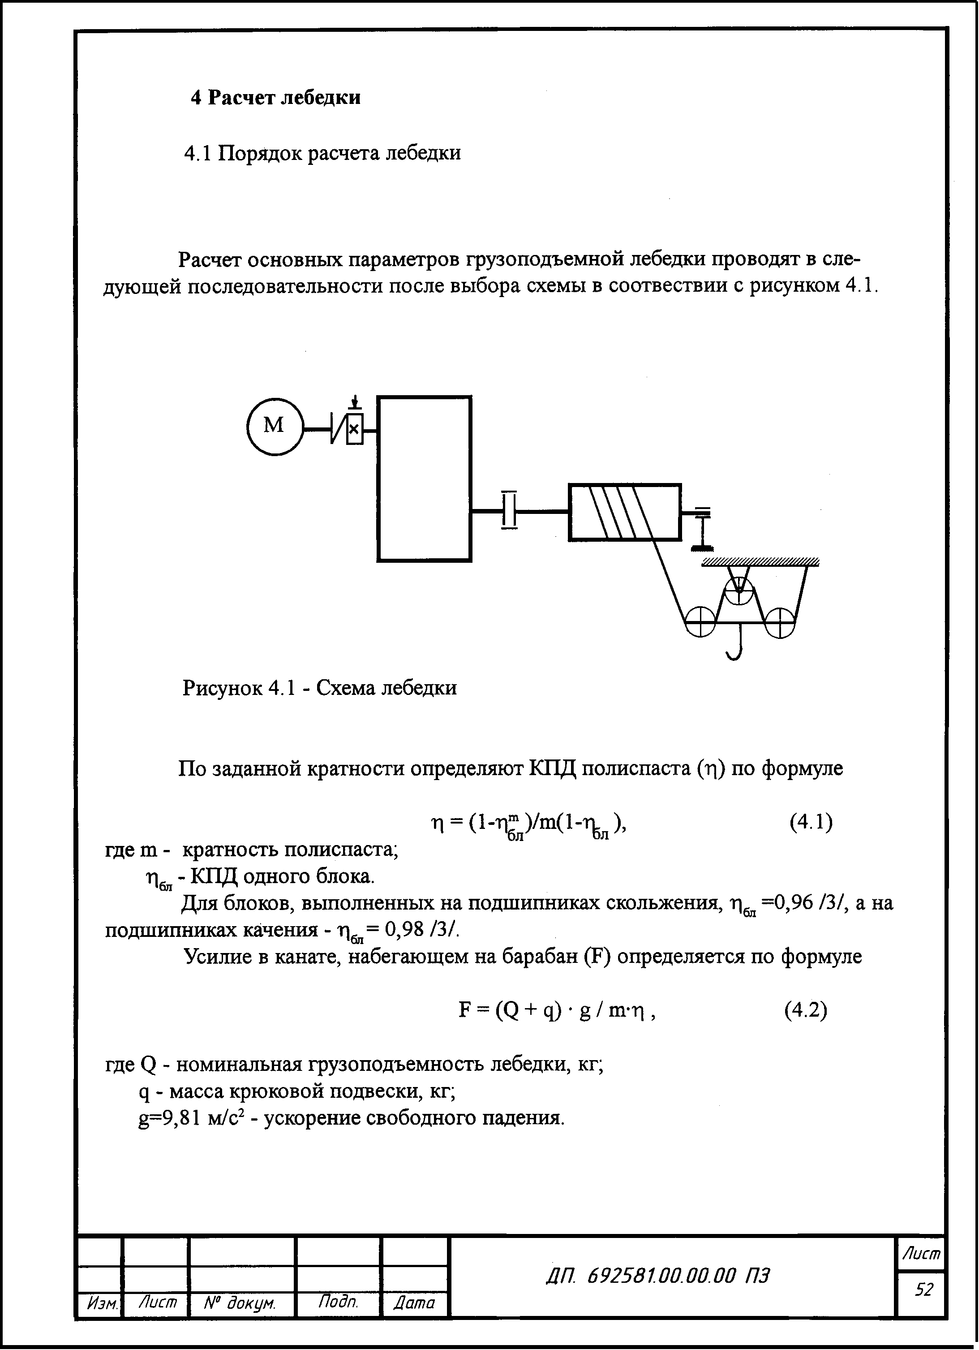

ПРИЛОЖЕНИЕ Б
(обязательное)

Основная надпись для текстовых документов (последующие листы)

Основная надпись по форме 2а ГОСТ 2.104 ЕСКД применяемая на текстовых документах (последующие листы) для всех специальностей, кроме строительных, приведена на рисунке Б.1.
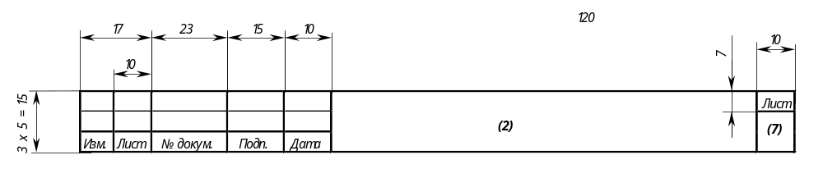

Рисунок Б.1 − Форма 2а по ГОСТ 2.104 ЕСКД

В графе 2 указывается код документа (проставляется на первых после реферата пяти листах пояснительной записки) по рисунку Г.3.
Для строительных специальностей основная надпись для текстовых документов (последующие листы), выполняемая по форме 6 ГОСТ 21.101 СПДС, приведена на рисунке Б.2.
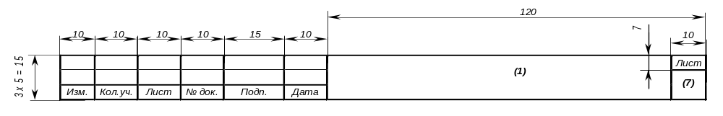

Рисунок Б.2 − Форма 6 по ГОСТ 21.101 СПДС

В графе 1 указывается код документа (проставляется на первых после реферата пяти листах пояснительной записки).

ПРИЛОЖЕНИЕ В
(справочное)

Формы и содержание титульного листа ПЗ к КП и КР для специальностей группы 1

Федеральное агентство по образованию

Государственное образовательное учреждение
высшего профессионального образования
«Тихоокеанский государственный университет»

Кафедра "Строительные и дорожные машины"

КРАН АВТОМОБИЛЬНЫЙ г/п 10 т

Пояснительная записка к курсовому проекту
по дисциплине "Подъемно-транспортные машины"

КП. 692885.00.00.00 ПЗ

Выполнил студент Багнюк Д.С.

Проверил руководитель,
к.т.н., доцент Позынич К.П.

Хабаровск - 2004

Окончание приложения В

Федеральное агентство по образованию

Государственное образовательное учреждение
высшего профессионального образования
«Тихоокеанский государственный университет»

Кафедра "Социология, социальная работа и трудовое право"

ВНЕШНЯЯ ТРУДОВАЯ МИГРАЦИЯ НА ДАЛЬНЕМ ВОСТОКЕ В 90-е ГОДЫ

Курсовая работа по дисциплине "Социология"

КР. 692885

Выполнил студент Иванов А.А.
Проверил руководитель,
к.ю.н., доцент Петров П.П.

Хабаровск - 2004

ПРИЛОЖЕНИЕ Г
(справочное)

Основные надписи для реферата

Основные надписи для реферата для всех специальностей, кроме строительных, приведены на рисунке Г.1. Для строительных специальностей основная надпись приведена на рисунке Г.2.

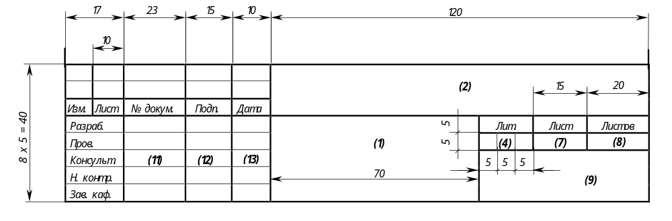

Рисунок Г.1 − Форма 2 по ГОСТ 2.104 ЕСКД

В графах основной надписи (номера граф указаны в скобках) приводят:
в графе 1 − наименование изделия, а также наименование документа, если этому документу присвоен шифр (пояснительная записка);
в графе 2 − обозначение документа (код документа), приведен на рисунке Д.3, в соответствии с ГОСТ 2.109;
в графе 4 − литеру, присвоенную данному документу по ГОСТ 2.103 (графу заполняют последовательно, начиная с крайней левой клетки);
в графе 7 − порядковый номер листа (на документах, состоящих из одного листа, графу не заполняют);

Продолжение приложения Г

в графе 8 − общее количество листов документа (графу заполняют только на первом листе);
в графе 9 − наименование предприятия, выпускающего документ (например: ХГТУ кафедра СДМ; для курсовых проектов, кроме этого, шифр группы − СДМ-61);
в графе 11 − фамилии лиц, подписавших документ;
в графе 12 − подписи лиц, фамилии которых указаны в графе 11;
в графе 13 − дату подписания документа.

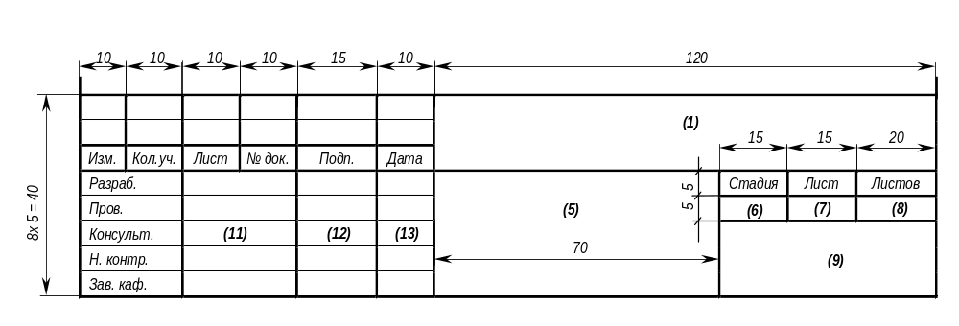

Рисунок Г.2 − Форма 5 по ГОСТ 21.101 СПДС

В графах основной надписи формы 5 и дополнительных графах к ней (номера граф указаны в скобках на рисунке Г2) приводят:
в графе 1 − обозначение документа (код документа), приведен на рисунке Г.3;
в графе 5 − наименование изделия и/или наименование документа (пояснительная записка);
в графе 6 − условное обозначение стадии проектирования;

Окончание приложения Г
в графе 7 − порядковый номер листа или страницы текстового документа. На документах, состоящих из одного листа, графу не заполняют;
в графе 8 − общее число листов документа. Графу заполняют только на первом листе;
в графе 9 − наименование или различительный индекс организации, разработавшей документ (например: ХГТУ кафедра СП; для курсовых проектов, кроме этого, шифр группы − ПГС-71);
заполнение граф 11, 12, 13 см. выше.

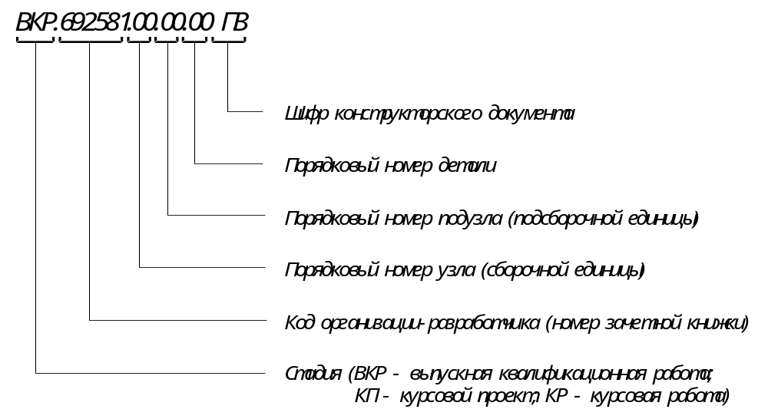
Рисунок Г.3 − Кодирование документа для специальностей группы 1

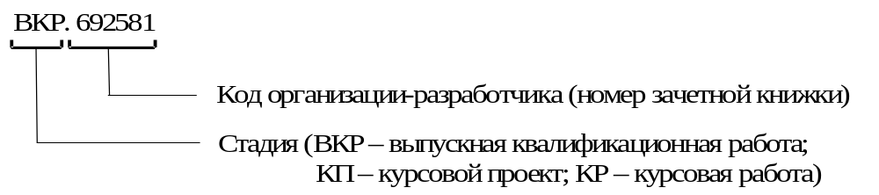
Рисунок Г.4 – Кодирование документа для специальностей группы 2

ПРИЛОЖЕНИЕ Д
(справочное)

Пример оформления реферата

РЕФЕРАТ

ВКР (КП, КР) содержит 12 листов чертежей формата А1, пояснительную записку на 123 листах формата А4, включающую 32 рисунка, 9 таблиц, 41 литературный источник, в том числе 8 на иностранных языках, 2 приложения.
РАСХОДОМЕРНЫЕ УСТАНОВКИ, ПОРШНЕВЫЕ РАСХОДОМЕРЫ, ТАХОМЕТРИЧЕСКИЕ РАСХОДОМЕРЫ, ИЗМЕРЕНИЕ, БОЛЬШИЕ РАСХОДЫ, ГАЗЫ
Объектом исследования являются поршневые установки для точного воспроизведения и измерения больших расходов газа.
Цель работы – разработка методики метрологических исследований установок и нестандартной аппаратуры для их осуществления.
В процессе работы проводились экспериментальные исследования отдельных составляющих и общей погрешности установок.
В результате исследования впервые в РФ были созданы две поршневые реверсивные расходомерные установки: первая на расходы до 0,07 м³/с, вторая – до 0,33 м³/с.
Основные конструктивные и технико-эксплуатационные показатели: высокая точность измерения при больших значениях расхода газа.
Степень внедрения – вторая установка по разработанной методике аттестована как образцовая.
Эффективность установок определяется их малым влиянием на ход измеряемых процессов.
Обе установки могут применяться для градуировки и проверки промышленных ротационных счетчиков газа, а также тахометрических расходомеров.
ПРИЛОЖЕНИЕ Ж
(справочное)

Перечень допускаемых сокращений слов

Таблица Ж.1 - Перечень сокращений слов

Полное наименование | Сокращение
Внутренний  Глубина  Деталь  Длина  Заготовка  Зенковка, зенковать  Инструмент  Исполнение  Класс (точности, шероховатости)  Количество  Конический  Конусность  Конусообразность  Левый  Металлический  Модель  Мощность  Наибольший  Наименьший  Наружный  Нижнее отклонение  Номинальный  Обработка, обрабатывать  Отверстие  Отверстие центровое  Относительно  Отклонение  Плоскость  Поверхность  Позиция  Правый  Предельное отклонение | внутр.  глуб.  дет.  дл.  загот.  зенк.  инстр.  исполн.  кл.  кол.  конич.  конусн.  конусообр.  лев.  метал.  мод.  мощн.  наиб.  наим.  нар.  нижн. откл.  номин.  обраб.  отв.  отв. центр.  относит.  откл.  плоск.  поверхн.  поз.  прав.  пред. откл.

Продолжение таблицы Ж.1

Полное наименование | Сокращение
Программное управление  Пункт  Пункты  Свыше  Сечение  Специальный  Спецификация  Справочный  Стандарт, стандартный  Смазочно-охлаждающая жидкость  Страница  Твердость  Теоретический  Технические требования  Технические условия  Техническое задание  Ток высокой частоты  Толщина  Точный, точность  Цементация, цементировать  Цилиндрический  Чертеж  Числовое программное управление  Шероховатость  ватт  киловатт  герц  килогерц  генри  килогенри  ньютон | ПУ  п.  пп.  св.  сеч.  спец.  специф.  справ.  станд.  СОЖ  с.  тв.  теор.  ТТ  ТУ  ТЗ  ТВЧ  толщ.  точн.  цемент.  цилиндр.  черт.  ЧПУ  шерох.  Вт  кВт  Гц  кГц  Гн  кГн  Н

ПРИЛОЖЕНИЕ И
(справочное)

Правила оформления списка использованных источников

Таблица И.1 - Список использованных источников

Характеристика документа | Библиографическое описание
1 Книга с одним или двумя авторами | Кутателадзе С.С., Стырикович М.А. Гидродинамика газожидкостных систем. -2-е изд., перераб. и доп. -М.: Энергия, 1976. - 296 с.
2 Книга с тремя авторами | Григорьев М.А. и др. Качество моторного масла и надежность двигателей. -М.: Изд-во стандартов, 1981. - 232 с.
3 Книга с четырьмя и более авторами | Иванов О.Н., Коркин В.В., Редкозубова В.А. и др. Общие методы и средства линейно-угловых измерений: Учебное пособие /Под ред. Ф.В. Цидулко. -М.: Изд-во стандартов, 1981. - 216 с.
4 Многотомное издание в целом | Савельев И.В. Курс общей физики: Учебное пособие для студентов втузов: В 3 Т. - 2-е изд., перераб. -М.: Наука, 1982. -Т.1-3.
5 Отдельный том многотомного издания | Савельев И.В. Курс общей физики: Учебное пособие для студентов втузов: В 3 Т. -2-е изд., перераб. -М.: Наука, 1982. Т.1: Механика. Молекулярная физика. - 432 с.
6 Группа периодических изданий (журналы) | Обмен опыта в радиопромышленности. -М.: НИИэконом. и информ. по радиоэлектронике (НИИЭИР). - 1983. № 2-5; 1984. № 4-7.
7 Периодическое издание | Электронная техника. Сер.1. Полупроводниковые приборы: Научно-технический сборник. -М.: ЦНИИ "Электроника", 1984. Вып.1.
8 Нормативно-технический документ по стандартизации | ГОСТ 15.011-82. Система разработки и постановки продукции на производство. Порядок проведения патентных исследований.
9 Технико-экономические нормативы, имеющие обозначение | СНиП 12.04-2002. Безопасность труда в строительстве. Часть 2. Строительное производство. − М.: Книга сервис, 2003. − 48 с.

Окончание таблицы И.1

10 Технико-экономические нормативы, не имеющие обозначения |  | Типовые нормы времени на разработку конструкторской документации /НИИтруда. -М.: НИИтруда, 1976. - 40 с.
11 Авторское свидетельство |  | А.с. 1007970 СССР, МКИ³ в 25 15/00.  Устройство для захвата неориентированных деталей типа валов. Иванов С.И. - 2 с.
12 Патент | Пат. 1007559 СССР, МКИ³ Г 02 М 35/00. Впускной трубопровод для двигателя внутреннего сгорания. Иванов И.П. - 4 с.
13 Номенклатурный каталог | Электроизмерительные приборы. Часть 1: Номенклатурный каталог /ЦНИИТЭИприборостроения. -Щербинка, 1984. - 146 с.
14 Отраслевой каталог | Приборы и средства автоматизации. Т.П. Средства вычислительной техники: Отраслевой каталог /ЦНИИТЭИприборостроения. -Щербинка, 1984. -81 с.
15 Каталог (в виде однотомной книги) | Экскаваторы и стреловые краны: Каталог-справочник /ЦНИИТЭИстроймаш. - 3-е изд. -М., 1979. -327 с.
16 Прейскурант | Прейскурант № 19-08. Оптовые цены на редукторы и муфты соединительные. -М.: Прейскурантиздат, 1980. - 60 с.
17 Статьи из книги или другого разового издания | Марченко С.И. Основные принципы проведения проверки установки секций на стапеле //Эксплуатация стапелей. - 2-е изд., перераб. -Николаев, 1983. -39-40 с.

ПРИЛОЖЕНИЕ К
(обязательное)

Основная надпись для чертежей и схем (форма 1 ГОСТ 2.104 ЕСКД)

Основная надпись по форме 1 ГОСТ 2.104 ЕСКД применяется на чертежах и схемах для нестроительных специальностей и приведена на рисунке К.1.

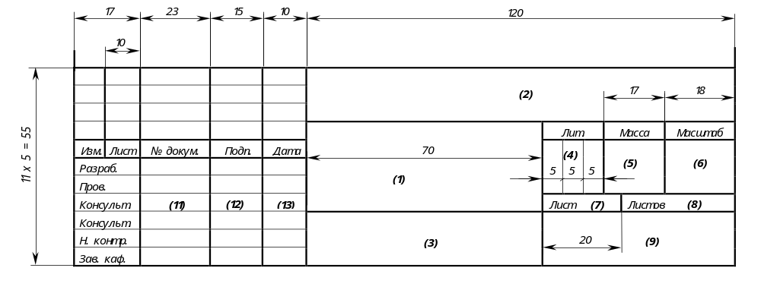

Рисунок К.1 − Форма 1 основной надписи по ГОСТ 2.104 ЕСКД

В графах основной надписи (номера граф на формах показаны в скобках) указывают:
в графе 1− наименование изделия (в соответствии с требованиями ГОСТ 2.109), а также наименование документа, если этому документу присвоен шифр;
в графе 3 − обозначение материала детали (графу заполняют только на чертежах детали);
в графе 5 − массу изделия по ГОСТ 2.109.
Заполнение остальных граф приведено в приложении Г.

ПРИЛОЖЕНИЕ Л
(обязательное)

Основные надписи для первых листов чертежей строительных специальностей

Для листов основных комплектов рабочих чертежей, основных чертежей разделов проектной документации, графических документов по инженерным изысканиям применяется форма 3, приведенная на рисунке Л.1.
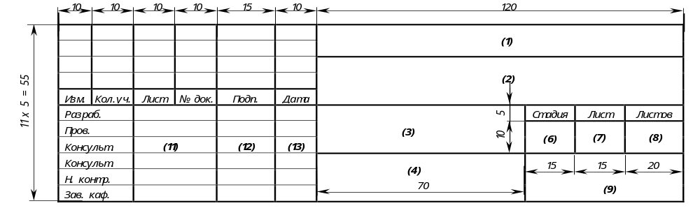

Рисунок Л.1 − Форма 3 по ГОСТ 21.101 СПДС

Для чертежей строительных изделий (первый лист) применяется форма 4, приведенная на рисунке Л.2.

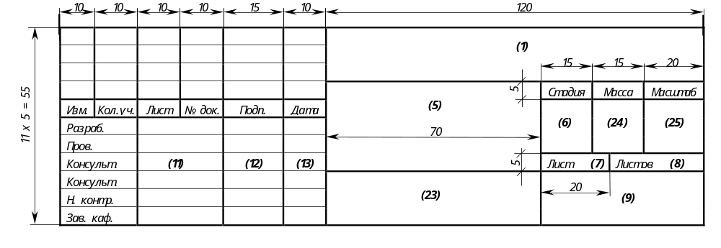
Рисунок Л.2 − Форма 4 по ГОСТ 21.101 СПДС

Окончание приложения Л

В графах основной надписи (номера граф указаны в скобках) приводят:
в графе 2 − наименование предприятия, жилищно-гражданского комплекса или другого объекта строительства, в состав которого входит здание (сооружение), или наименование микрорайона (наименование темы дипломного или курсового проекта);
в графе 3 − наименование здания (сооружения) и, при необходимости, вид строительства (реконструкция, расширение, техническое перевооружение, капитальный ремонт);
в графе 4 − наименование изображений, помещенных на данном листе, в точном соответствии с их наименованием на чертеже. Наименования спецификаций и других таблиц, а также текстовых указаний, относящихся к изображениям, в графе не указывают;
заполнение граф 5, 6, 7, 8, 9, 11, 12 и 13 приведено в приложении Б;
в графе 23 − обозначение материала деталей (графу заполняют только на чертежах деталей).

ПРИЛОЖЕНИЕ М
(справочное)

Расположение основных надписей и дополнительных граф на чертежах

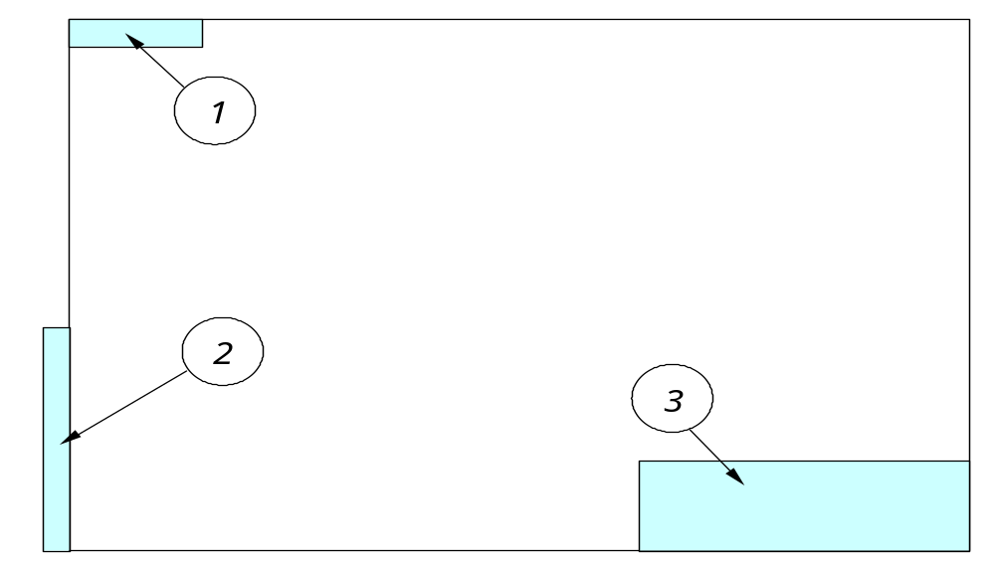

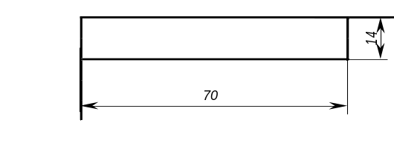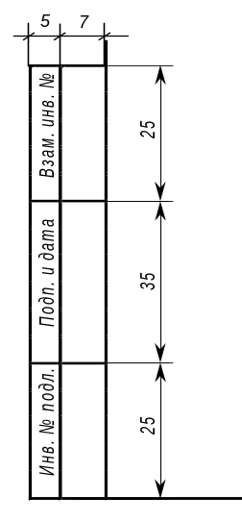
1
2

1 - Дополнительные графы к форме 1 ГОСТ 2.104 ЕСКД
2 - Дополнительные графы к формам 3 и 4 ГОСТ 21.101 СПДС
3 - Основная надпись по формам 1 ГОСТ 2.104 ЕСКД, 3 и 4 по ГОСТ 21.101 СПДС.

Рисунок М.1 – Расположение основных надписей на чертежах и схемах

ПРИЛОЖЕНИЕ Н
(справочное)

Перечень нормативной документации, рекомендуемой
для выполнения ВКР, КП и КР
Обозначение | Наименование
ГОСТ 2.102 | ЕСКД. Виды и комплектность конструкторских документов
ГОСТ 2.104 | ЕСКД. Основные надписи
ГОСТ 2.106 | ЕСКД. Текстовые документы
ГОСТ 2.109 | ЕСКД. Основные требования к чертежам
ГОСТ 2.113 | ЕСКД. Групповые и базовые конструкторские документы
ГОСТ 2.201 | ЕСКД. Обозначение изделий и конструкторских документов
ГОСТ 2.301 | ЕСКД. Форматы
ГОСТ 2.302 | ЕСКД. Масштабы
ГОСТ 2.303 | ЕСКД. Линии
ГОСТ 2.304 | ЕСКД. Шрифты чертежные
ГОСТ 2.305 | ЕСКД. Изображения – виды, разрезы, сечения
ГОСТ 2.306 | ЕСКД. Обозначение графических материалов и правила их нанесения на чертежах
ГОСТ 2.307 | ЕСКД. Нанесение размеров и предельных отклонений. Единая система допусков и посадок. Поля допуска и рекомендуемые посадки
ГОСТ 2.308 | ЕСКД. Указания на чертежах допусков форм и расположения поверхностей
ГОСТ 2.309 | ЕСКД. Обозначение поверхностей шероховатости
ГОСТ 2.310 | ЕСКД. Нанесение на чертежах обозначений покрытий, термической и других видов обработки
ГОСТ 2.311 | ЕСКД. Изображение резьбы
ГОСТ 2.312 | ЕСКД. Условные изображения и обозначения швов сварных соединений
ГОСТ 2.314 | ЕСКД. Указания на чертежах о маркировании и клеймении изделий
ГОСТ 2.315 | ЕСКД. Изображения упрощенные и условные крепежных деталей
ГОСТ 2.316 | ЕСКД. Правила нанесения на чертежах надписей, технических требований и таблиц
ГОСТ 2.317 | ЕСКД. Аксонометрические проекции
ГОСТ 2.318 | ЕСКД. Правила упрощенного нанесения размеров отверстий

Продолжение приложения Н

Обозначение | Наименование
ГОСТ 2.321 | ЕСКД. Обозначения буквенные
ГОСТ 2.412 | ЕСКД. Правила выполнения чертежей и схем оптических изделий
ГОСТ 2.413 | ЕСКД. Правила выполнения конструкторской документации изделий, изготовляемых с применением электрического монтажа
ГОСТ 2.414 | ЕСКД. Правила выполнения чертежей жгутов, кабелей и проводов
ГОСТ 2.415 | ЕСКД. Правила выполнения чертежей изделий с электрическими обмотками
ГОСТ 2.416 | ЕСКД. Условные изображения сердечников магнитопроводов
ГОСТ 2.417 | ЕСКД. Платы печатные. Правила выполнения чертежей
ГОСТ 27-89 | Шероховатость поверхности. Параметры и характеристики
ГОСТ 16093 | Резьба метрическая. Основные нормы взаимозаменяемости. Допуски
ГОСТ 2.770 | ЕСКД. Обозначения условные графические в схемах. Элементы кинематики
ГОСТ 2.701 | ЕСКД. Схемы. Виды и типы. Общие требования к выполнению
ГОСТ 2.701 | ЕСКД. Правила выполнения электрических схем
ГОСТ 2.708 | ЕСКД. Правила выполнения электрических схем цифровой вычислительной техники
ГОСТ 2.710 | ЕСКД. Обозначения буквенно-цифровые в электрических схемах
ГОСТ 2.711 | ЕСКД. Схема деления изделия на составные части
ГОСТ 2.721 | ЕСКД. Обозначения условные графические в схемах общего применения
ГОСТ 2.722 | ЕСКД. Обозначение условные графические в схемах. Машины электрические
ГОСТ 2.723 | ЕСКД. Обозначения условные графические в схемах. Катушки индуктивности, дроссели, трансформаторы и магнитные усилители
ГОСТ 2.725 | ЕСКД. Обозначения условные графические в схемах. Устройства коммутирующие
ГОСТ 2.726 | ЕСКД. Обозначение условные графические в схемах. Токосъемники
ГОСТ 2.727 | ЕСКД. Обозначения условные графические в схемах. Разрядники. Предохранители

Продолжение приложения Н

Обозначение | Наименование
ГОСТ 2.728 | ЕСКД. Обозначения условные графические в схемах. Резисторы. Конденсаторы
ГОСТ 2.729 | ЕСКД. Обозначения условные графические в схемах. Приборы электроизмерительные
ГОСТ 2.737 | ЕСКД. Обозначения условные графические в схемах. Устройства связи
ГОСТ 2.741 | ЕСКД. Обозначения условные графические в схемах. Приборы акустические
ГОСТ 2.743 | ЕСКД. Обозначения условные графические в схемах. Элементы цифровой техники
ГОСТ 2.744 | ЕСКД. Обозначения условные графические в схемах. Устройства электрозапальные
ГОСТ 2.745 | ЕСКД, Обозначения условные графические в схемах. Электронагреватели, устройства и установки
ГОСТ 2.746 | ЕСКД. Обозначения условные графические в схемах. Генераторы и усилители квантовые
ГОСТ 2.747 | ЕСКД. Обозначения условные графические в схемах. Размеры условных графических обозначений
ГОСТ 2.752 | ЕСКД. Обозначения условные графические в схемах. Устройства телемеханики
ГОСТ 2.755 | ЕСКД. Обозначения условные графические в схемах. Устройства коммутационные и контактные соединения
ГОСТ 2.756 | ЕСКД. Обозначения условные графические в схемах. Воспринимающая часть электромеханических устройств
ГОСТ 2.759 | ЕСКД. Обозначения условные графические в схемах. Элементы аналоговой техники
ГОСТ 2.796 | ЕСКД. Обозначения условные графические в схемах. Элементы вакуумных систем
ГОСТ 2.797 | ЕСКД. Правила выполнения вакуумных систем
ГОСТ 2.730 | ЕСКД. Обозначения условные графические в схемах. Приборы полупроводниковые
ГОСТ 2.731 | ЕСКД. Обозначения условные графические в схемах. Приборы электровакуумные
ГОСТ 2.732 | ЕСКД. Обозначения условные графические в схемах. Источники света
ГОСТ 2.733 | ЕСКД. Обозначения условные графические детекторов ионизирующих излучений в схемах.
ГОСТ 2.781 | ЕСКД. Обозначения условные графические. Аппараты гидравлические и пневматические, направляющие и регулирующие, приборы контрольно-измерительные

Продолжение приложения Н

Обозначение | Наименование
ГОСТ 17752 | Гидропривод объемный и пневмопривод. Термины и определения
ГОСТ 12.2040 | ССБТ. Гидроприводы объемные и системы смазочные. Общие требования безопасности к конструкции
ГОСТ 18322 | Система технического обслуживания и ремонта техники
ГОСТ 25646 | Эксплуатация строительных машин. Общие требования
ГОСТ 25866 | Эксплуатация техники. Термины и определения
ГОСТ 21.001 | СПДС. Общие положения
ГОСТ 21.101 | СПДС. Основные требования к проектной и рабочей документации
ГОСТ 21.102 | СПДС. Общие данные по рабочим чертежам
ГОСТ 21.103 | СПДС. Основные надписи
ГОСТ 21.104 | СПДС. Спецификации
ГОСТ 21.105 | СПДС. Нанесение на чертежи размеров, надписей, технических требований и таблиц
ГОСТ 21.106 | СПДС. Условное обозначение трубопроводов санитарно-технических систем
ГОСТ 21.107 | СПДС. Условное изображение элементов зданий, сооружений и конструкций
ГОСТ 21.108 | СПДС. Условные графические изображения и обозначения на чертежах генеральных планов и транспорта
ГОСТ 21.109 | СПДС. Ведомости потребности в материалах
ГОСТ 21.110 | СПДС. Спецификация оборудования
ГОСТ 21.114 | СПДС. Правила выполнения эскизных чертежей общих видов нетиповых изделий
ГОСТ 21.202 | СПДС. Правила оформления привязки проектной документации
ГОСТ 21.203 | СПДС. Правила учета и хранения подлинников проектной документации
ГОСТ 21.204 | СПДС. Паспорта строительных рабочих чертежей зданий и сооружений
ГОСТ 21.402 | СПДС. Антикоррозионная защита технологических аппаратов, газоходов и трубопроводов. Рабочие чертежи
ГОСТ 21.403 | СПДС. Обозначения условные графические в схемах. Оборудование энергетическое
ГОСТ 21.501 | СПДС. Архитектурные решения. Рабочие чертежи
ГОСТ 21.502 | СПДС. Схемы расположения элементов сборных конструкций

Продолжение приложения Н

Обозначение | Наименование
ГОСТ 21.503 | СПДС. Конструкции бетонные и железобетонные. Рабочие чертежи
ГОСТ 21.507 | СПДС. Интерьеры. Рабочие чертежи
ГОСТ 21.511 | СПДС. Автомобильные дороги. Земляное полотно и дорожная одежда. Рабочие чертежи
ГОСТ 21.513 | СПДС. Антикоррозионная защита конструкций зданий и сооружений. Рабочие чертежи
ГОСТ 21.602 | СПДС. Водопровод и канализация. Рабочие чертежи
ГОСТ 21.602 | СПДС. Отопление, вентиляция и кондиционирование воздуха. Рабочие чертежи
ГОСТ 21.603 | СПДС. Связь и сигнализация. Рабочие чертежи
ГОСТ 21.604 | СПДС. Водоснабжение и канализация. Наружные сети, рабочие чертежи
ГОСТ 21.605 | СПДС. Сети тепловые (теплотехническая часть). Рабочие чертежи
ГОСТ 21.607 | СПДС. Электрическое освещение территории промышленных предприятий. Рабочие чертежи
ГОСТ 21.608 | СПДС. Внутреннее электрическое освещение. Рабочие чертежи
ГОСТ 19.101 | ЕСПД. Виды программ и программных документов
ГОСТ 19.103 | ЕСПД. Обозначения программ и программных документов
ГОСТ 19.106 | ЕСПД. Требования к программным документам, выполненным печатным способом
ГОСТ 19.401 | ЕСПД. Текст программы. Требования к содержанию и оформлению
ГОСТ 19.402 | ЕСПД. Описание программы
ГОСТ 19.502 | ЕСПД. Описание применения. Требования к содержанию и оформлению
ГОСТ 34.003 | Информационная технология. Комплекс стандартов на автоматизированные системы. Автоматизированные системы. Термины и определения
ГОСТ 19.701 | ЕСПД. Схемы алгоритмов, программ, данных и систем. Обозначения условные и правила выполнения
ГОСТ 24.301 | Система технической документации на АСУ. Общие требования к текстовым документам
ГОСТ 24.302 | Система технической документации на АСУ. Общие требования к выполнению схем
ГОСТ 34.303 | Система технической документации на АСУ. Обозначения условные графические технических средств

Окончание приложения Н

Обозначение | Наименование
ГОСТ 34.201 | Информационная технология. Комплекс стандартов на автоматизированные системы. Виды, комплектность и обозначение документов при создании автоматизированных систем

ПРИЛОЖЕНИЕ П
(справочное)

Перечень специальностей групп 1 и 2

Таблица П.1 - Перечень специальностей группы 1

Шифр | Название специальностей и специализаций | Аббреви  атура
060800 | Экономика и управление в промышленности | ЭП
060800 | Экономика и управление в строительстве | ЭС
060800 | Экономика и управление в лесном комплексе | ЭЛК
060800 | Экономика и управление в городском хозяйстве | ЭГХ
060800 | Операции с недвижимым имуществом | ЭОНИ
060800 | Экономика и управление на транспорте | ЭУТ
060800 | Менеджмент в строительстве | МС
060800 | Менеджмент в лесном комплексе | МХЛК
072000 | Стандартизация и сертификация в машиностроении | ССМ
072100 | Реновация средств материального производства  в машиностроении | РСП
090500 | Открытые горные работы | ОГР
101200 | Двигатели внутреннего сгорания | ДВС
110400 | Литейное производство черных и цветных металлов | ЛП
120100 | Технология машиностроения | ТМ
120200 | Металлорежущие станки и инструменты | МРС
120900 | Проектирование технических и технологических  комплексов | ПТК
121200 | Технология художественной обработки материалов  (по металлу) | ТХО
150200 | Автомобили и автомобильное хозяйство | ААХ
170400 | Машины и оборудование лесного комплекса | МЛК
170900 | Подъемно-транспортные, строительные и дорожные  машины и оборудование | СДМ
210100 | Управление и информатика в технических системах | УИТС
220100 | Вычислительные машины, комплексы, системы и сети | ВМ
230100 | Сервис и техническая эксплуатация транспортных и  технологических машин и оборудования | СЭМ
240100 | Организация перевозок и управление на транспорте | ОП
240400 | Организация и безопаность движения | ОБД
240500 | Эксплуатация судовых энергетических установок | ЭСУ

Окончание таблицы П.1

260100 | Лесоинженерное дело | ЛД
260200 | Технология деревообработки | ТД
260300 | Технология химической переработки древесины | ХПД
260400 | Лесное и лесопарковое хозяйство | ЛПХ
290300 | Промышленное и гражданское строительство | ПГС
290500 | Городское строительство и хозяйство | ГСХ
290600 | Производство строительных материалов, изделий и  конструкций | ПСК
290700 | Теплогазоснабжение и вентиляция | ТВ
290800 | Водоснабжение и водоотведение | ВВ
291000 | Автомобильные дороги и аэродромы | АД
291100 | Мосты и транспортные тоннели | МТ
310900 | Землеустройство | ЗМУ
320700 | Охрана окружающей среды и рациональное использование природных ресурсов | ООС
071900 | Информационные системы и технологии | ИС
290100 | Архитектура | А
290200 | Дизайн архитектурной среды | ДАС

Окончание Приложения П

Таблица П.2 - Перечень специальностей группы 2

Шифр | Название специальностей и специализаций | Аббреви  атура
021100 | Юриспруденция | Ю
022100 | Социальная работа | СР
060400 | Финансы и кредит | ФК
060700 | Национальная экономика | НЭ
060800 | Операции с недвижимостью и имуществом | ОНИ
061100 | Менеджмент в промышленности | МП
061400 | Коммерция | К
061800 | Математические методы и исследование операций в  экономике | ММО
071900 | Информационные системы в экономике | ИСЭ
220400 | Программное обеспечение вычислительной техники  и автоматизированных систем | ПО
230500 | Социально-культурный сервис и туризм | СКС
510200 | Прикладная математика и информатика | ПМ

